Лабораторная работа 3.
Массивы.
1. Для некоторого числового вектораX, введённого с клавиатуры, вычислитьзначения вектораY=X·X
(yi=xi·xi поэлементно).
Математическая модель: yi = xi · xi
Список идентификаторов:
Имя | Значение | Тип
i | Индекс элемента массива, счетчик цикла | int
a | Массив | int
Код программы:
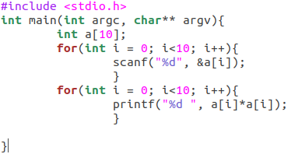

Результат выполненной работы:
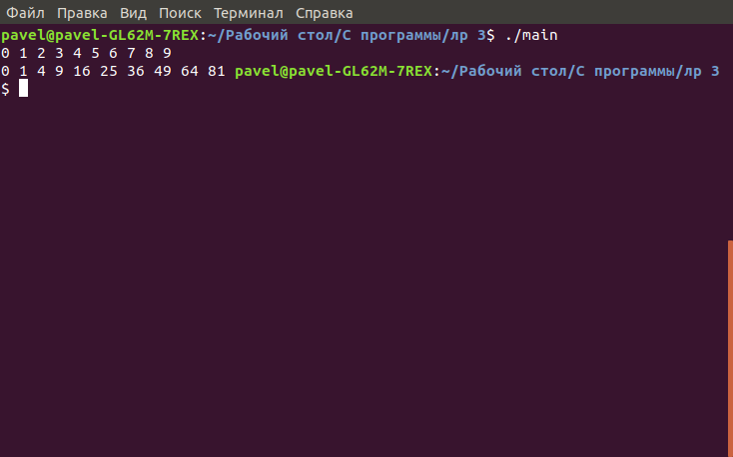

2. Для некоторого числового массива X, введённого с клавиатуры, изменить по-рядок элементов на обратный без привлечения вспомогательного массива и со вспомогательным массивом.
Список идентификаторов:
Имя | Значение | Тип
arr | Массив | int
i | Индекс элемента массива, счетчик цикла | int
t | Временная переменная для перестановки. | int
g | Индекс элементов массива с конца | int
k | Количество элементов в массиве | int

Код программы:
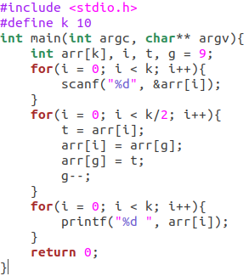
Результат выполненной работы:
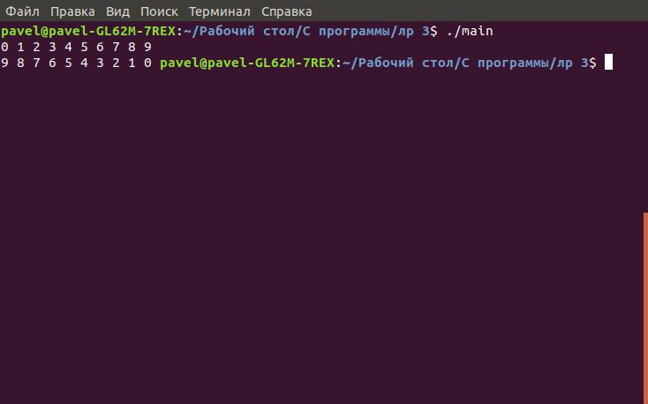

Список идентификаторов:
Имя | Значение | Тип
arr1 | Массив 1 | int
arr2 | Массив 2 | int
i | Индекс элемента массива, счетчик цикла | int
k | Количество элементов в массиве | int
Код программы:
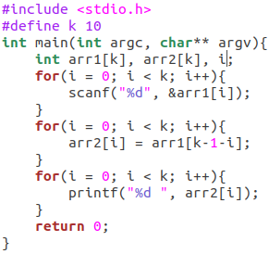

Результат выполненной работы:
3. Реализовать различные варианты алгоритма сортировки пузырьком, организовав проходы алгоритма с начала, и с конца массива, а также с двумя противоположными условиями сравнения. В качестве элементов сортировки использовать произвольные массивы чисел. Каждый найденный возможный вариант алгоритма должен приводить к некоторому осмысленному результату сортировки.
Математическая модель: в зависимости от варианта сортировки a[i]>a[i+1] или a[i]>a[i+1], то a[i]<=>a[i+1].
Список идентификаторов:
Имя | Значение | Тип
arr[] | Массив | int
k | Размер массива | int
i | Счетчик внутреннего цикла | int
j | Счетчик внешнего цикла | int
t | Временная переменная для перестановки элементов | int

Код программы:
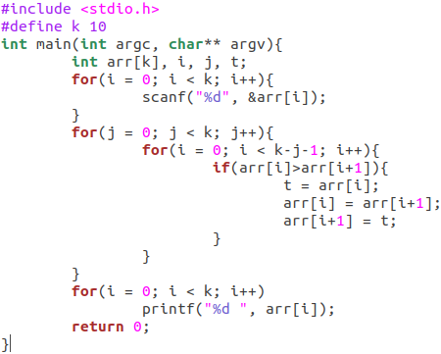
Результат выполненной работы:
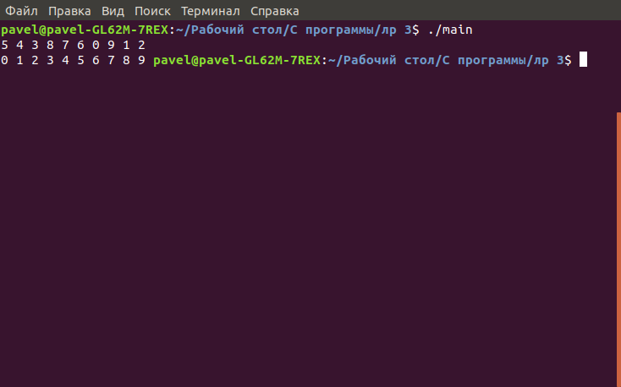

Код программы:
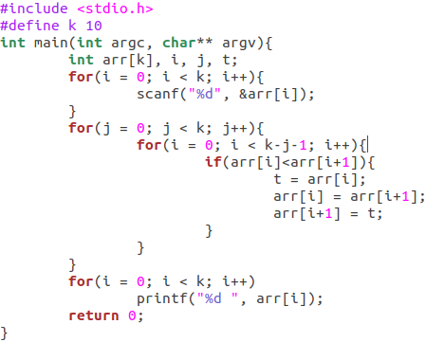
Результат выполненной работы:
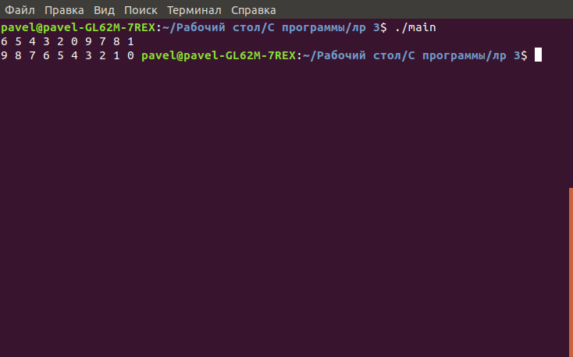

Код программы:
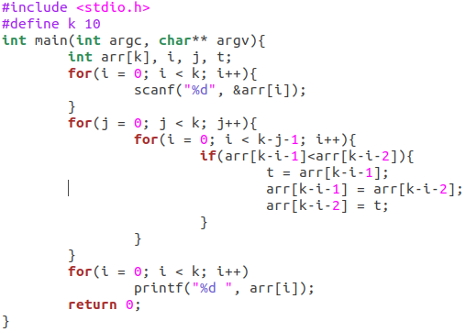
Результат выполненной работы:
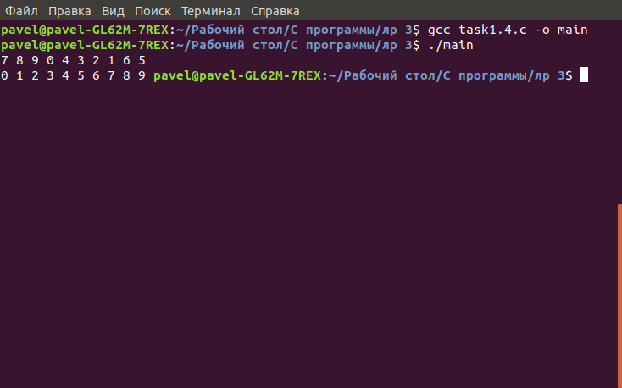

Код программы:
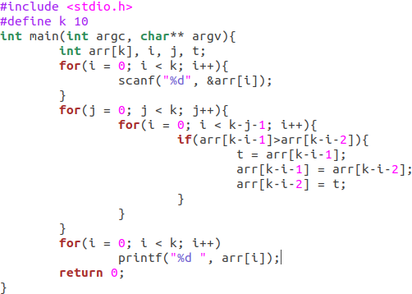
Результат выполненной работы:
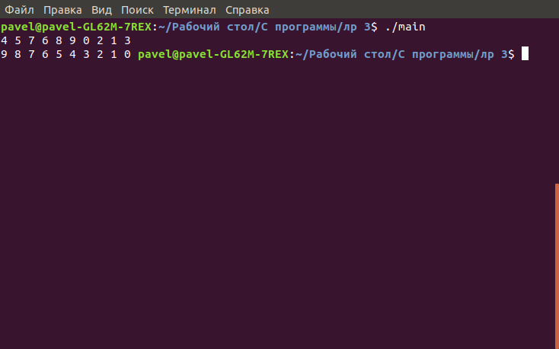
4. Реализовать самостоятельно алгоритм сортировки вставками и сравнить его реализацию с полученными реализациями «алгоритма пузырька» в задаче 3.
Математическая модель: каждый последующий элемент массива поочередно сравнивается с предыдущим, пока не будет найдено место этого элемента, после чего он встает на это место а другие элементы сдвигаются.
Список идентификаторов:
Имя | Значение | Тип
arr[] | Массив | int
t | Временная переменная для перестановки элементов | int
j | Счетчик внутреннего цикла, индекс элемента массива | int
i | Счетчик внешнего цикла | int
Код программы:
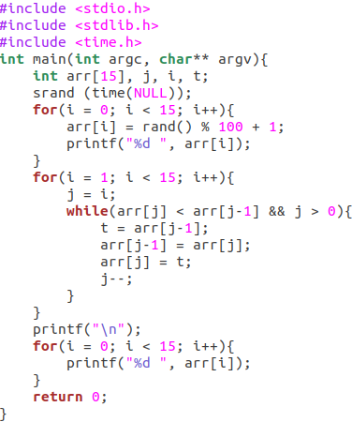

Результат выполненной работы:
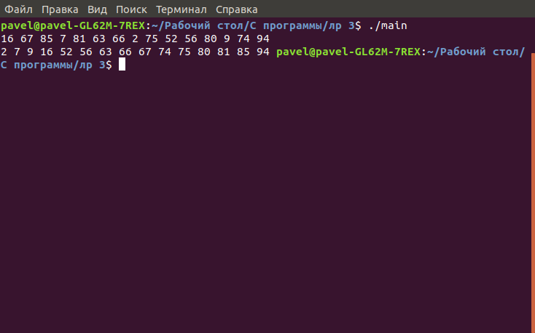
5. Организовать ввод массива (матрицы) по столбцам..
Математическая модель: заполнение по a[j][i].
Список идентификаторов:
Имя | Значение | Тип
arr[][] | Матрица | int
j | Счетчик внутреннего цикла, отвечающий за столбцы | int
i | Счетчик внешнего цикла, отвечающий за строки | int

Код программы:
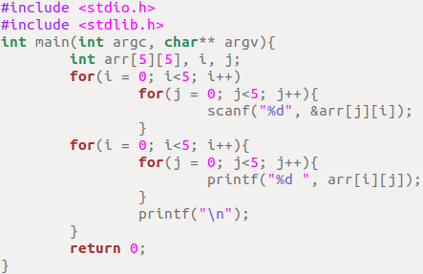

Результат выполненной работы:
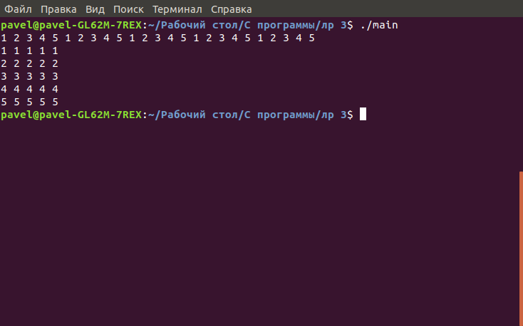
6. Найти значения матричного многочленаf(A), где f(A) =−2x²+ 5x+ 9,
Математическая модель: f(A) =−2*A²+ 5*A+ 9E, ,.

Список идентификаторов:
Имя | Значение | Тип
arr_single[][] | Единичная матрица | itn
arr_1[][] | Матрица a | int
arr_2[][] | Матрица a*a | int
i | Индекс строк, счетчик цикла | int
j | Индекс столбцов, счетчик цикла | int
f[][] | Результат вычисления функции | int
r | Вспомогательный индекс для строк и столбцов | int
Код программы:
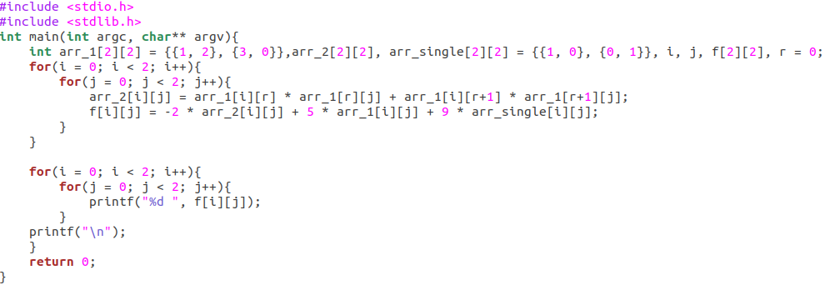

Результат выполненной работы:
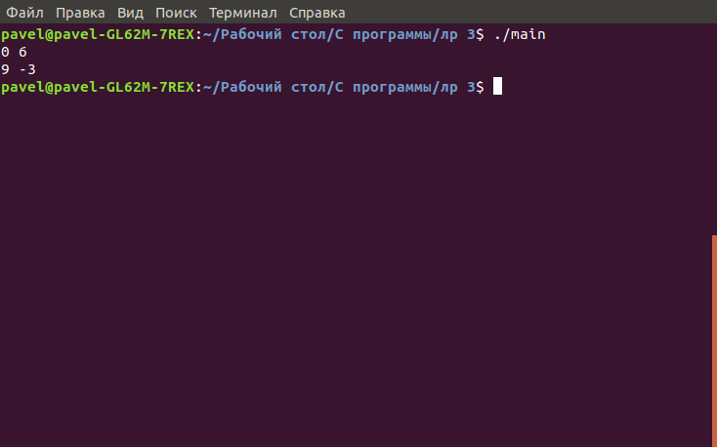
7. Транспонировать матрицу A = [[1, 2, 3], [4, 5, 6]].
Математическая модель: A^{T}=[[1, 4], [2, 5], [3, 6]].
Список идентификаторов:
Имя | Значение | Тип
arr_1[][] | Матрица А | int
arr_2[][] | Матрица А^{Т} | int
i | Индекс строк, счетчик цикла | int
j | Индекс столбцов, счетчик цикла | int

Код программы:
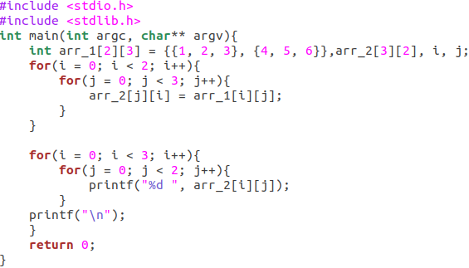

Результат выполненной работы:
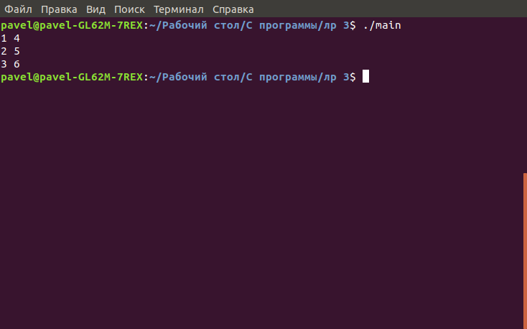

8. Вычислить произведения A×A^{T} и A^{T}×A при заданной матрице A: A=[[1, 2, 1, 3], [4, −1, 5, −1]].
Математическая модель: A^{Т}=[[1, 4], [2, -1], [1, 5], [3, -1]],
A*B = [[a₁₁, .. , a_{1n}], .. ,[a_{m1}, .. , a_{mn}]]*[[b₁₁, .. , b_{1n}], .. , [b_{m1}, .. , b_{mn}]] = [[a₁₁*b₁₁+ .. +a_{1n}*b_{m1}], .. , [a_{m1}*b_{n1}+ .. +a_{nm}*b_{nm}]]
Список идентификаторов:
Имя | Значение | Тип
arr[][] | Матрица А | int
arr_tr[][] | Матрица А^{Т} | int
i | Индекс строк, счетчик цикла | int
j | Индекс столбцов, счетчик цикла | int
f_1[][] | Результат А*А^{Т} | int
f_2[][] | Результат А^{Т}*А | int
r | Вспомогательный индекс для строк и столбцов | int

Код программы:
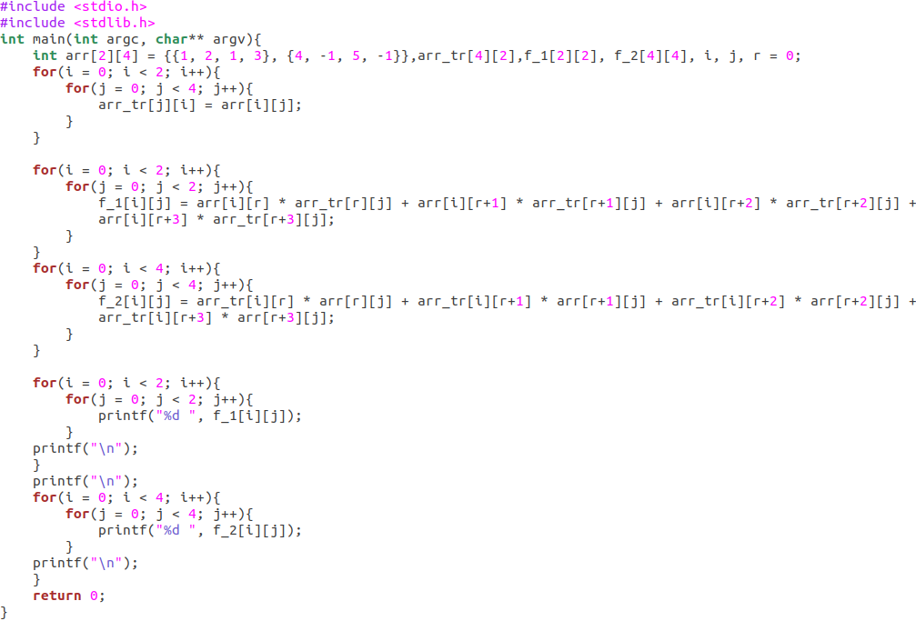

Результат выполненной работы:
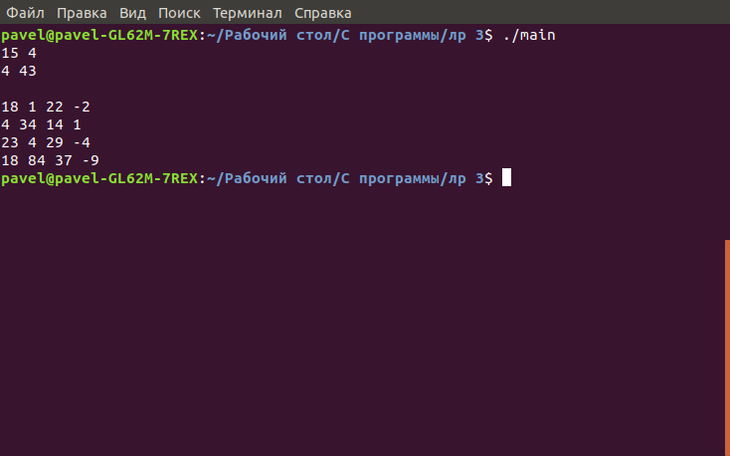
9. Найти произведения матриц (AB)·C и A·(BC): A=[[1, −1], [−1, 1]],
B=[[2, 0], [−3, 1], C=[[3, −1], [2, 3]],
Математическая модель: A*B = [[a₁₁, .. , a_{1n}], .. ,[a_{m1}, .. , a_{mn}]]*[[b₁₁, .. , b_{1n}], .. , [b_{m1}, .. , b_{mn}]] = [[a₁₁*b₁₁+ .. +a_{1n}*b_{m1}], .. , [a_{m1}*b_{n1}+ .. +a_{nm}*b_{nm}]]
Список идентификаторов:
Имя | Значение | Тип
arr_a[][] | Матрица A | int
arr_b[][] | Матрица B | int
arr_c[][] | Матрица C | int
arr_ab[][] | Матрица A*B | int
arr_bc[][] | Матрица B*C | int
i | Индекс строк, счетчик цикла | int
j | Индекс столбцов, счетчик цикла | int
f_1[][] | Результат (АB)*C | int
f_2[][] | Результат A*(BC) | int
r | Вспомогательный индекс для строк и столбцов | int

Код программы:
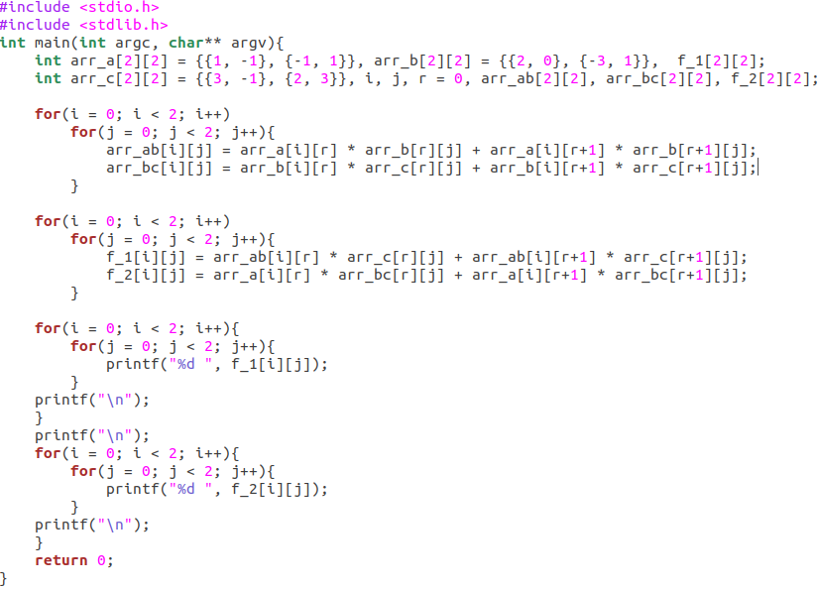

Результат выполненной работы:
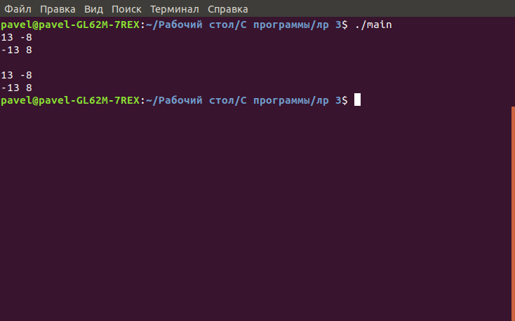
10. Преобразовать исходную матрицу так, чтобы первый элемент каждой строки был заменён средним арифметическим элементов этой строки.
Математическая модель: где n — количество элементов в строке.
Список идентификаторов:
Имя | Значение | Тип
arr_a[][] | Матрица А | int
i | Индекс строк, счетчик цикла | int
j | Индекс столбцов, счетчик цикла | int

Код программы:
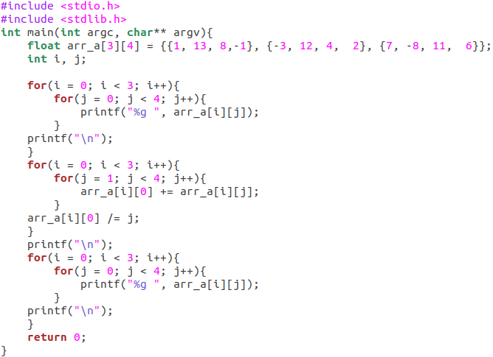

Результат выполненной работы:
